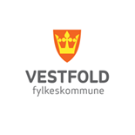

-

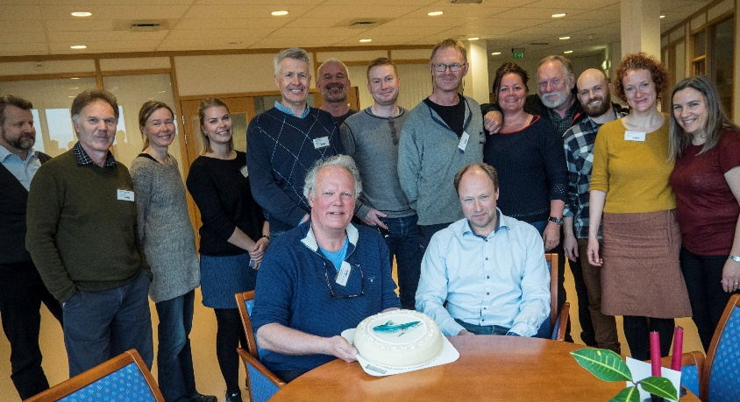

Referat fra møte Gyrofri Dato: 23.04.2016

Dato/tid | 15.4.2016./ kl. 1000 – 1400
Sted | Fylkesmannen i Vestfold
Tilstede | VFK v Lars W. Solheim og Agnes Hov Bjellvåg, Akvaplan-niva v Guttorm Christensen, Miljødir v Anne Kristin Jøranlid, Vet.inst v Tor Atle Mo, FMVe v Arne Christian Geving, Mattilsynet v Erik Sørlie, NJFF v Øyvind Fjeldseth, ØFK v Helen Gabestad, FMØs v Leif R. Karlsen, R, RFFOFJOR v Lill Irene Cressey og Ellen Just Hansen, Larvik kommune v Bjørn Evensen, Sande kommune v v Bjørn Elnan, FMVe v Eivind E. Andersen
Forfall | FMBu v Erik Garnås fra styringsgruppa.
Referent | Agnes Hov Bjellvåg/Lars W. Solheim
Vedlegg | Samarbeidsavtale, Prosjektbeskrivelse. Les mer på; www.gyrofri.no

SAK GF* 2/16 | Agenda:  - Prosjekt Gyrofri. Reminder. Faglig del.  - Oslofjordfondet – vurdering av søknad Gyrofri.  - Status Drammensprosjektet.  - Forskrift G. salaris fra Mattilsynet.  - Etter lunsj drøftes pkt 1-3 som vist under.  - Utsjekk. Å avklare om prosjekt Gyrofri har tilstrekkelig finansielt grunnlag for iverksettelse. Tildelinger, kritiske faktorer for prosjektet?  - Rapportering kvalifiseringsstøtteprosjektet Oslofjordfondet.  - Hvordan få til god samhandling om data. Forutsetninger for tildeling. Gjensidig innsikt og informasjonsutveksling.  - Fordeling/samstemming av oppgaver i tid, i rom og i handling.  Mål for møtet: Å beslutte iverksettelse av prosjektet!
Ad. 1. Møtet ble åpnet med en flott laksemarsipan kake ved PL Lars W Solheim. PL og Guttorm Christensen tok en gjennomgang av agenda for dagen og gjorde en faglig oppdatering.

Ad. 2. Lill Irene Cressey og Ellen Just Hansen, Oslofjordfondet (RFFOFJOR)
- Gyrofri prosjektet- spinn off fra FjordOs
- Tildelt midler på totalt kr. 3 990 000,- fra Oslofjordfondet.
- NB: Lill Irene Cressey; «Det beste innovasjonsprosjektet noen gang i offentlig sektor i Norge»! Fondet ønsker å bruke dette som et eksempel!
- Flere fylker er involvert, viktig regionalt, kunnskapsbasert og skårer jevnt høyt på samtlige kriterier.
- Blir det endringer i prosjektet skal disse rapporteres så raskt som mulig inn til fondet.
- Formidling på egen nettside er bra, og kan formidles via Oslofjordfondet.
- Se for øvrig tildelingsbrevet fra fondet.

Ad. 3. Anne Kristin Jøranlid, Mdir
- Presiserte ansvarsområder for Mattilsynet og Miljødirektoratet og at de to sektoransvarlige samarbeider om handlingsplan mot G.S.
- Mange utfordringer i Drammensregionen. Overordna mål er å bli kvitt parasitten, der det er mulig. Arbeidsgruppa for Drammensregionen har sitt mandat, og skal vurdere ulike alternative metoder og muligheter, samt hvilket kunnskapsbehov som er nødvendig for ulike alternativer (som økologi, økonomi, utsetting av laks, logistikk). Se på nødvendigheten av å stenge fisketrappa i Hellefoss etc.
- Sluttrapport fra arbeidsgruppen skal være klar i 2017, eller om nødvendig, - med en forlengelse til 2018.
- Ny kunnskap underveis kan føre til justeringer i arbeidsgruppens mandat.

Tor Atle Mo, Vetinst.
- Avgrensingen av parasittens område er ikke avklart- dette kan føre til endringer i arbeidsgruppens mandat.
- Tyrifjorden er undersøkt og konklusjonen er at det ikke er G.salaris der.
- Begnavassdraget undersøkes nå.
- Parasitten spres på svensk side inn mot Østfold. Risiko for spredning fra Sverige? ØFK tar kontakt med Svenske myndigheter som inviteres inn i prosjektet som observatør.
- Ref. Aqua reports 2012:8 «Laxparasiten Gyrodactylus salaris i vêstkustens laxåar» http://pub.epsilon.slu.se/10459/7/degerman_e_et_al_130522.pdf

Ad. 4. Erik Sørlie, Mattilsynet
Forslag til områdeforskrift for Drammensregionen ligger nå ute til høring, og er lagt på prosjektets nettside www.gyrofri.no
Kommentarer til kartet som følger forskriften:
- Hellefossen har en fallhøyde på 5-6 meter, og fra vannspeilet rett nedenfor Hellefossen og til utløpet i Drammen faller Drammenselva bare 1-2 meter.
- Saltvannskilen i bunnen av Drammenselva går derfor langt opp (særlig ved springflo!)
- Fisketrappa i Døvikfossen (fallhøyde ca 6 meter) er stengt – dvs ingen laks/sjøørret kan passere
- Drammenselva innenfor Drammen kommune er i siste utkast til forskrift definert som «overvåkningssone» (ikke «bekjempingssone»)
- Det er en vannledning mellom Holsfjorden (del av Tyrifjorden) og Lierelva.
- Det er under utredning om G.salaris fortsatt finnes i Drammensvassdraget oppstrøms anadrom strekning

Områdeforskriften vil kunne utfordre dagens praksis med utsetting/kultivering. Det er et dilemma mellom å ta vare på laksestammene i Drammensregionen og smittefaren av G. salaris til nye områder. Spørsmålet har også gitt politisk engasjement (jf miljøvernministerens inngripen i 2003).

Forskningsresultater fra Gyrofri vil danne en bedre faglig plattform for forvaltningsråd.

Ad. 5 Utsjekksliste:
- Klargjøring av roller og ansvar:
- Co pilot er støttefunksjon og vil følge opp arbeidet med rapporteringer til Oslofjordfondet
- Buskerud og Østfold fylkeskommune- partner?
- Buskerud og Østfold er positive, men må behandle saken politisk/avklare saken med rådmannen før endelig svar om partnerskap
- Mattilsynet (prosjektår 2 og 3).
- Miljødirektoratet (prosjektår 2 og 3).
- Både Mattilsynet og Miljødirektoratet har intensjon om også å bidra med midler for prosjektår 2 og 3. For 2016 støtter Mattilsynet prosjekt Gyrofri med 300 000 og Miljødirektoratet kr 200 000 og har intensjon om å bidra i den størrelsesorden i 2017 og 2018.
- Samarbeidsavtale i tråd med vilkår i Oslofjordfondet http://www.forskningsradet.no/no/Samarbeidsavtaler/1253992589820
- Prosjektledelsen utarbeider samarbeidsavtale som sendes ut til partnerne innen førstkommende uke etter dette møtet.
- Forsinkelser – forlengelse av prosjektperioden?
- Søknad om tillatelse og bestilling av merker, loggere etc må gjøres før sommeren dersom tidsplanen skal holdes, da feltarbeidet vil starte opp så snart vi har de nødvendige formaliteter (avtalene)og tillatelser på plass. Tiden begynner å bli knapp grunnet at finansieringen har tatt tid å få på plass. Kommer vi raskt i gang, så vil det kanskje ikke bli nødvendig med forlengelse? Lars og Agnes følger opp framdrift.

Ad. 6. Rapportering kvalifiseringsstøtte OFF
Rapportering kvalifiseringsstøtte (forprosjektet) må sendes Oslofjordfondet iht tildelingsbrev i 2015. Iverksettes umiddelbart av AHB/LWS

Ad. 7. Prosjektet bygger på gjensidig tillitt og vilje om gjennomføring. Eierforhold til forskningsmateriale og deling av kunnskap bygger også på dette prinsippet, se også «samarbeidsavtale», konferer standarder fra OFF.

Ad. 8. Det eksisterer et rekkefølgemoment og et avhengighetsforhold i kunnskapsdeling og geografi i forholdet mellom Gyrofri, arbeidsutvalget for Drammensvassdragets innhold /fremdriftsplan og områdeforskriften. Det er nødvendig å ha et samordnet og sammenfallende blikk for dette. Partnerskapet bygger på evne til å dele kunnskap til hverandre om faktorer som påvirker hverandre.

Oppsummering:
- Forskningsprosjektet «Gyrofri» hovedprosjekt igangsettes, med innarbeidet intensjonsavtale i «Samarbeidsavtalen» for partnere om tildeling av ressurser for hele prosjektperioden (tre år). Forutsetninger fra Mattilsynet- og Miljødirektoratets deltakelse skrives inn i samarbeidsavtalen. Vestfold fylkeskommune som prosjektansvarlig vil signere avtale med OFF så snart signerte samarbeidsavtaler fra partnerne foreligger. Først da er prosjektet formelt igangsatt og økonomiske disposisjoner kan starte. Bestilling av utstyr avventer altså PA s signatur beslutning om oppstart.
- Samarbeidsavtaler må på plass snarest mulig dersom felt sesongen 2016 skal benyttes. Møtet samtykket i å tilstrebe en felles arbeidsfrist i løpet av uke 17 hvor både sak til BFK/ØFK skal være ferdig skrevet, referatet være akseptert av partnerne, samarbeidsavtaler skal være ferdig drøftet og signert. Dette er meget optimistisk, men det gjøres et forsøk. Fylkeskommunenes (ØFK/BFK) svar vil måtte foreligge senere enn dette, men rådmannens innstilling vil være på plass noe før.
- Nødvendig tillatelse for feltarbeid i hovedprosjekt innhentes nå.
- Mattilsynet har det faglige sektoransvaret/er ansvarlig myndighet for å hindre spredning av G. salaris. Partnerskapet ønsker å delta positivt for å bygge et godt forskningsbasert fundamentet for veivalg i forvaltningen.

Takk for et godt møte!

.*GF = Gyrofri

